科普知识闯关系统 产品说明书
产品定位 面向中小学生的分级闯关答题系统，支持网页端、微信小程序端与 Web 管理后台
一句话说明 孩子说出想学的主题，系统当场出题、逐题讲解、生成复盘报告；答错的题自动进错题本，还能随机匹配一位同学 PK，用段位阶梯把长期目标变成看得见的进度。
项目 | 内容
产品名称 | 科普知识闯关系统
适用学段 | 小学 1—3 年级、小学 4—6 年级、初中 7—9 年级
交付形态 | 网页端学生端、Web 管理端、微信小程序端（另附浏览器预览版）
内置题库 | 225 道分级题目，9 个主题
题目来源 | 内置题库兜底，配置接口后可由大模型按主题现场出题
运行方式 | 单机即可运行，不依赖数据库服务器、不依赖付费服务

一、产品介绍
1.1 这是什么
一个给孩子用的分级答题系统。核心流程只有一句话：
说出想学的主题 → 系统出题 → 逐题讲解 → 复盘报告 → 错题沉淀成错题本
在此基础上还有三块让孩子愿意一直玩下去的设计：随机 PK 对战、8 级段位阶梯、以及语文/数学/英语三大基础课程。
系统同时提供三个使用面：给孩子用的学生端、给老师/家长用的管理端、以及一个可以在浏览器里直接点的小程序预览版。
1.2 给谁用
角色 | 用它做什么 | 对应界面
学生（主要使用者） | 选主题答题、看讲解、练错题、跟同学 PK、爬段位 | 学生端 `/app/`
老师 / 家长 | 上传讲义让孩子照着出题；查看每个孩子的答题与错题明细 | 学生端知识库 + 管理端 `/admin/`
管理员 / 运维 | 维护题库资源池、管理用户、查看运行数据与操作日志 | 管理端 `/admin/`

1.3 解决什么问题
常见痛点 | 本产品的做法
题库固定，孩子刷几遍就记住了 | 说出主题即可现场出题；配置模型接口后题目由模型生成，不重复
出题范围不受控，可能超纲 | 按学段约束题量、题干长度、选项长度，题库本身也按学段分开，低年级与初中不共用题目
答错只知道对错，不知道为什么 | 每题判完立即给讲解，并标出知识点
错题散落，复习没有抓手 | 答错自动进错题本并累计错次，答对视为已掌握自动移出，可「只练错题」
学习过程没有长期目标 | 经验值 → 等级 → 8 级段位，明示最高段位与还差多少
一个人做题没意思 | 随机匹配对手 PK，同一套题比谁答得准，赢局额外加经验并累计连胜
私有讲义用不上 | 上传讲义后，出题只依据这份资料
模型不可用就整个不能用 | 三层降级：模型不可用走内置题库，报告降级为规则模板，只练错题完全不用模型

1.4 核心特色
1. **按学段真分级**：题库自带学段标签，取题严格过滤；低年级与初中**不共用题干**，避免给一年级孩子出初中的题。
2. **零构建网页端**：学生端与管理端都是原生 HTML/CSS/JS，没有构建步骤、不装前端框架，改完刷新即生效。
3. **不依赖付费服务**：不配模型接口也能完整跑通全部功能（走内置 225 题题库），课堂演示与断网环境都不受影响。
4. **面向儿童的交互规范**：全站不出现「错误 / 失败 / 排名」；答错用暖橙不用纯红；倒计时到点不判负、不扣分。
5. **纯 CSS 吉祥物**：吉祥物「小科」由 CSS 绘制，6 种状态（待机 / 思考 / 答对 / 差点 / 鼓励 / 通关），不引入图片与音频文件，音效由 WebAudio 现场合成。
6. **可访问性达标**：文字对比度全部满足 WCAG AA（正文 ≥ 4.5:1），在 390 / 768 / 1180 / 1440 四种宽度下无横向溢出。
7. **数据可迁移**：题库是独立 JSON 文件，运行数据是单个 SQLite 文件，拷走即可搬迁。
8. **自带验收工具**：17 组自检脚本，含真实浏览器端到端与界面审计，一条命令跑完。
1.5 功能总览
模块 | 主要能力
账号 | 注册、登录、游客体验、游客数据并入正式账号
闯关 | 选学段与主题、现场出题、逐题判分、即时讲解、连对奖励、倒计时
复盘 | 正确率、掌握度、薄弱知识点、逐题回顾、来源据实标注
错题本 | 自动收录、按错次排序、查看解析、修改、单条删除、清空、只练错题
知识库 | 上传讲义（txt/md/csv/pdf/docx）、列表、删除、依据讲义出题
PK 对战 | 随机匹配、同卷比准确率、比分结算、逐题对照、连胜与战绩
成长 | 经验值、等级、8 级段位、成长阶梯页、进度与差距提示
管理端 | 运行看板、题库资源池增删改查、用户管理、学生答题详情、闯关记录、操作日志

二、快速开始
2.1 运行环境
项目 | 要求
操作系统 | Windows / macOS / Linux 均可
Python | 3.10 及以上（开发环境为 3.14）
第三方依赖 | FastAPI、Uvicorn、Pydantic、httpx、PyJWT（均为纯 Python 包，无需编译）
数据库 | SQLite（Python 标准库自带，无需单独安装）
浏览器 | Chrome / Edge / Firefox 等现代浏览器

可选：若要支持 PDF、Word 讲义解析，需额外安装 `pypdf`、`docx2txt`；不装则只支持 txt / md / csv。
2.2 三步启动
cd backend
pip install -r requirements.txt
python -m uvicorn app.main:app --host 127.0.0.1 --port 8000

Windows 用户也可以直接双击 `scripts\run_server.cmd`，效果与上面三步相同。
首次启动会自动建库、建表、创建管理员账号，并在终端打印数据库路径与模型配置状态。
2.3 三个入口
地址 | 用途
http://127.0.0.1:8000/app/ | 学生端（推荐从这里开始）
http://127.0.0.1:8000/admin/ | 管理端
http://127.0.0.1:8000/docs | 接口文档（可在页面上直接试调）

2.4 账号说明
角色 | 账号 | 口令
管理员 | `admin` | 见 `backend\.env` 中的 `ADMIN_PASSWORD`（首次部署前请务必修改）
学生 | 自行注册 | 自行设置，6~32 位
游客 | 无需账号 | 点「先逛逛」即可体验，注册后数据自动并入

修改管理员口令：编辑 `backend\.env` 里的 `ADMIN_PASSWORD=` 后重启服务即可生效。该文件不会被纳入版本管理。
三、学生端使用手册
3.1 注册与登录
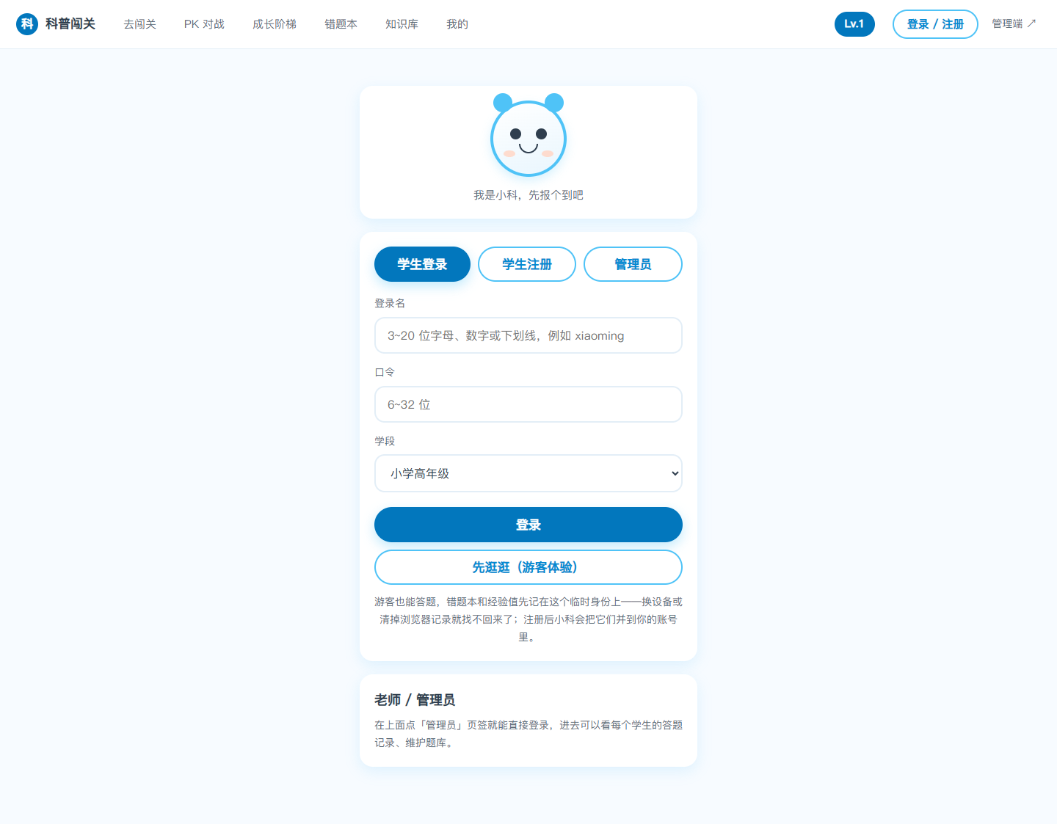
学生端入口页（登录 / 注册 / 管理员三个页签）
入口页有三个页签：
· **学生登录**：已有账号，填登录名与口令
· **学生注册**：填登录名（3~20 位字母、数字或下划线）、口令（6~32 位）、昵称（可选）、学段
· **管理员**：老师或管理员直接从此进入管理端
游客体验：不想注册就点「先逛逛」，可以完整答题，成绩与错题先记在这个临时身份上。注意它只认当前这台浏览器——换设备或清掉浏览器记录就找不回来了。之后注册账号，小科会把这段时间的记录并过去，不会白玩。
3.2 选学段与主题
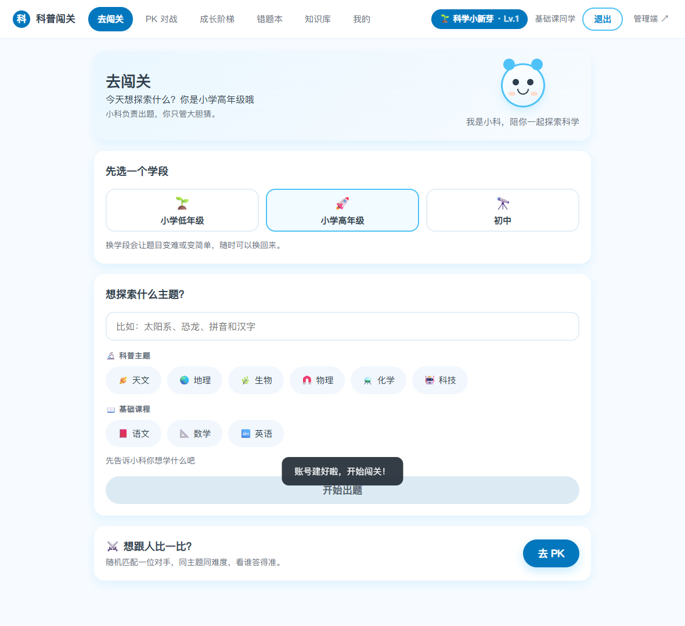
首页：按「科普主题」与「基础课程」分组，下方有 PK 入口
先选学段：小学低年级、小学高年级、初中。换学段会让题目变难或变简单，随时可以换回来。
再选主题，共两类九个：
类别 | 主题
科普主题 | 天文、地理、生物、物理、化学、科技
基础课程 | 语文、数学、英语

也可以不用快捷入口，直接在输入框里写想学的内容，例如「彩虹是怎么来的」「恐龙为什么会灭绝」。系统会按内容自动归到对应主题。
3.3 答题闯关
点「开始出题」后进入答题页：
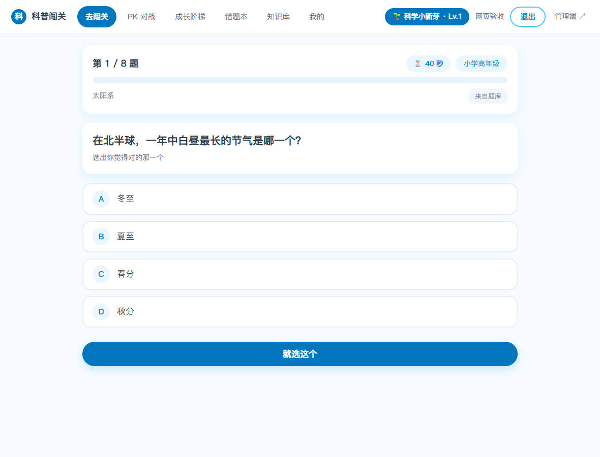
答题页：显示题号进度、倒计时与选项
· 每题有**倒计时**给节奏感；到点**不判负、不扣分**，只是提示「想好了就选一个」
· 选定后点「就选这个」提交，立即判分并给出讲解：
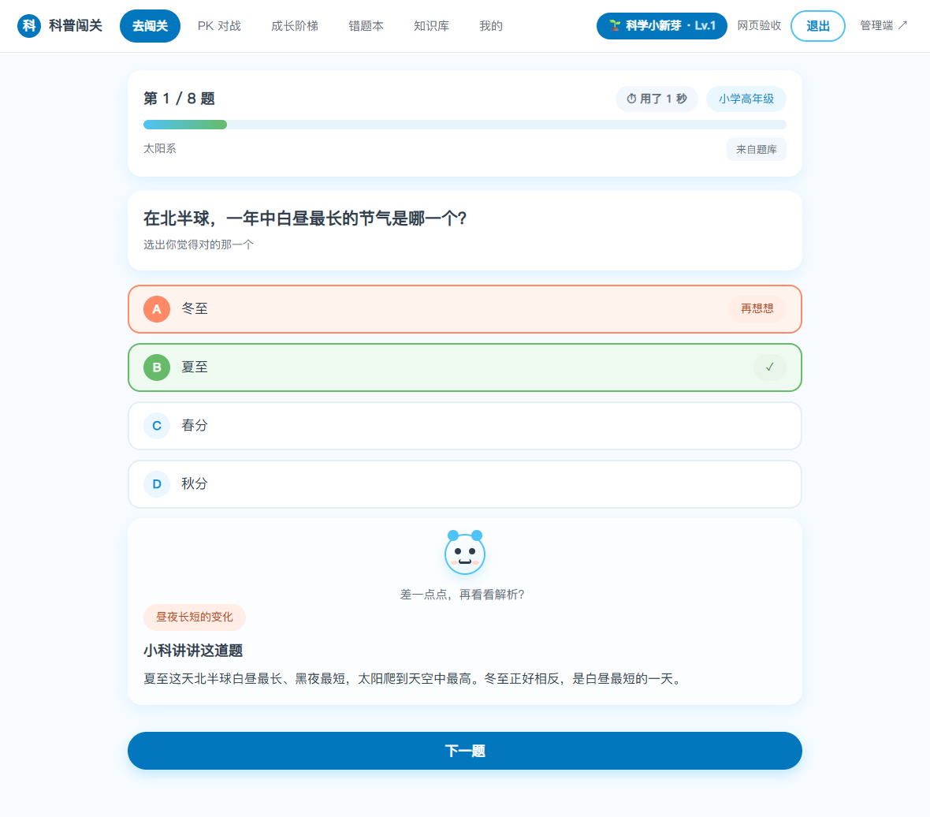
判分后显示正确答案、知识点与讲解
· 答错用**暖橙色**标记，不用纯红
· **连对**会累计并喝彩（如「三连对，稳住！」），答对音效的音高随连对次数升高
3.4 复盘报告
答完整套题后进入复盘页：
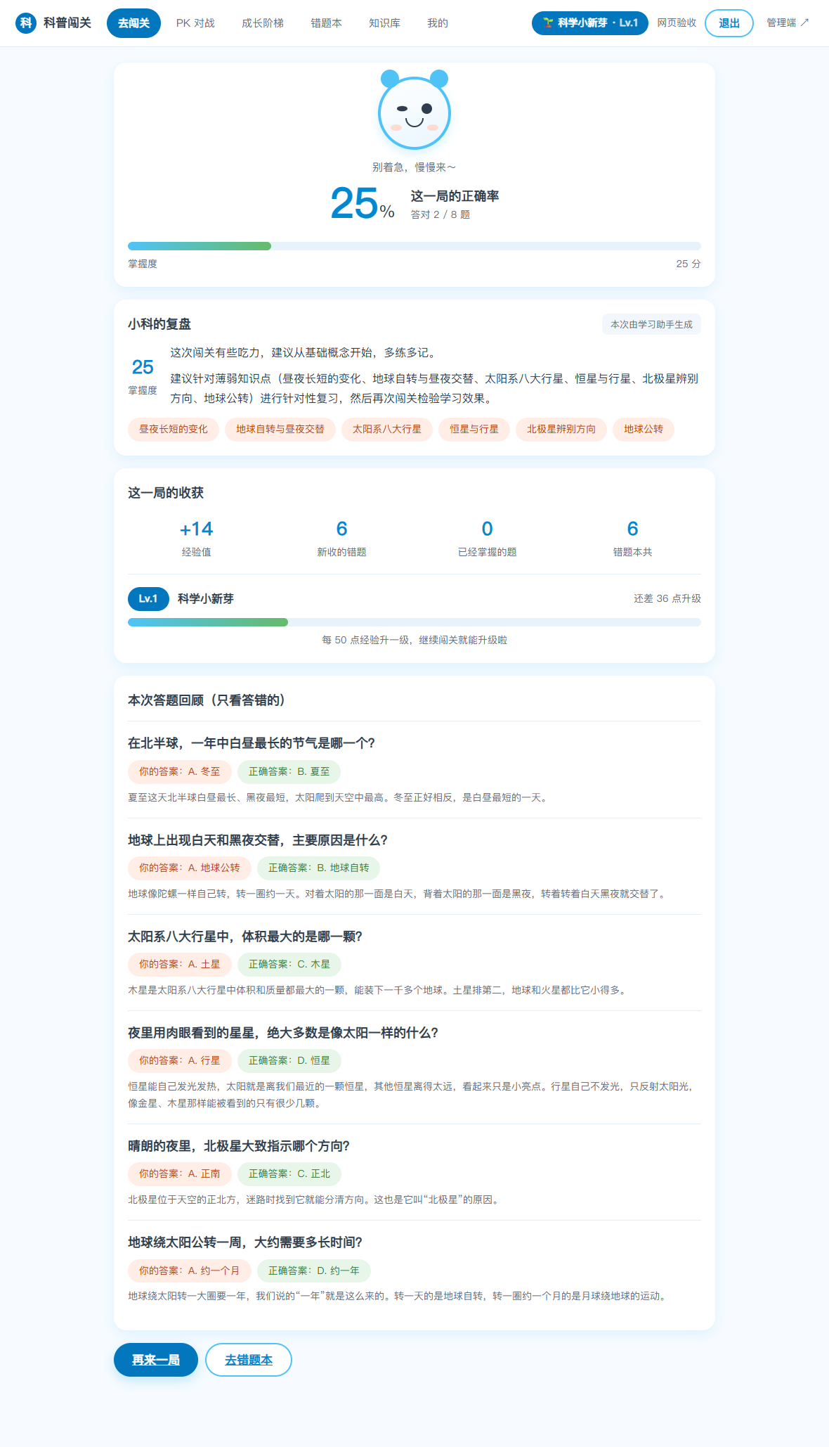
复盘报告：正确率、掌握度、薄弱知识点与逐题回顾
包含正确率、掌握度、经验值结算、薄弱知识点、逐题回顾。报告来源会据实标注（由模型生成还是内置模板生成），不会含糊其辞。
3.5 错题本
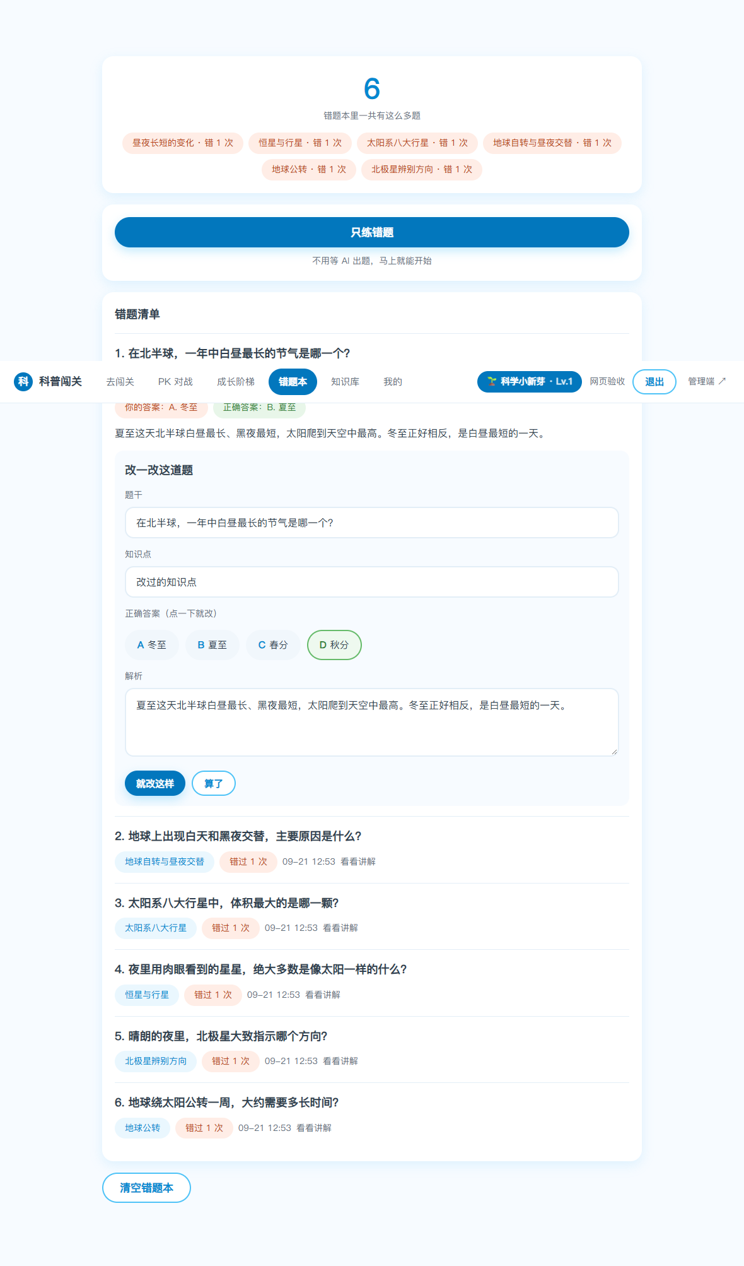
错题本：按错次排序，可展开查看解析
· **自动收录**：答错即入库并累计错次
· **自动移出**：答对视为已掌握，从错题本移除，所以这里始终只有还没掌握的内容
· **可改可删**：展开后可「改一改」（修改题干、选项、正确答案、解析、知识点），也可以「不用留了」删掉单条，或整体清空
· **只练错题**：按错次从高到低抽题重组成练习卷，这一步**完全不调用出题服务**，随时都能练
3.6 知识库
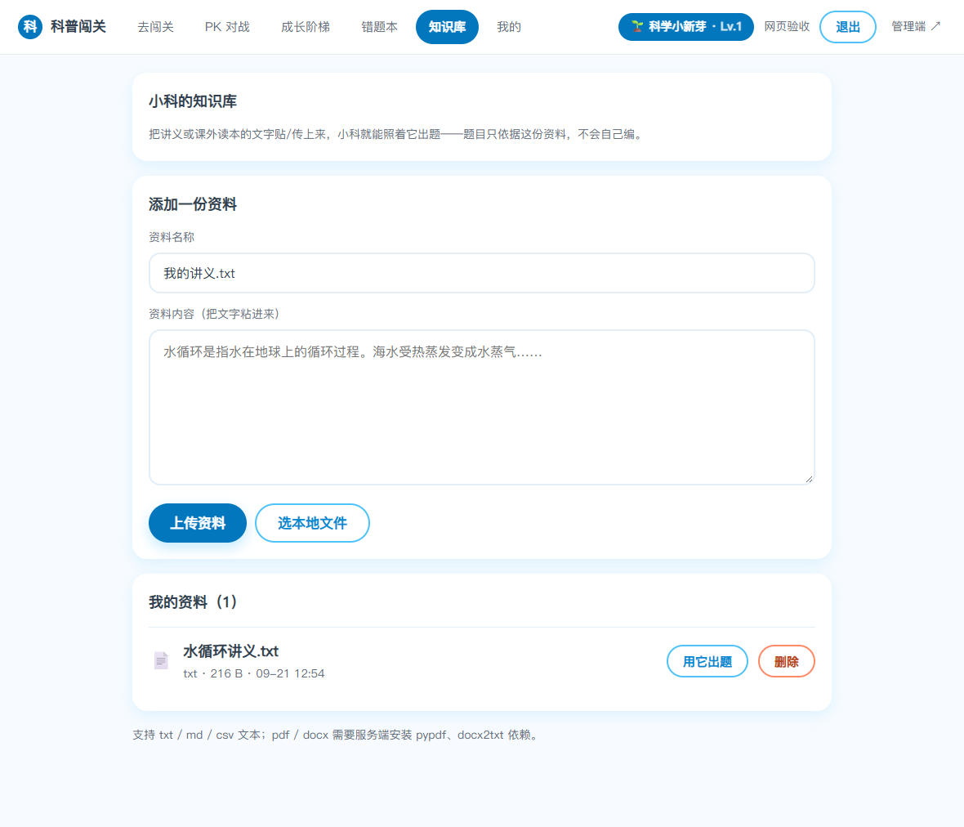
知识库：上传讲义后，出题只依据这份资料
把讲义贴进文本框或选择本地文件上传（支持 txt / md / csv / pdf / docx，单文件上限 2 MB）。上传后选择这份资料再出题，系统会先检索资料中相关片段，再依据片段出题，避免凭空编造。
3.7 PK 对战
在首页点「去 PK」，或在顶部导航进「PK 对战」：
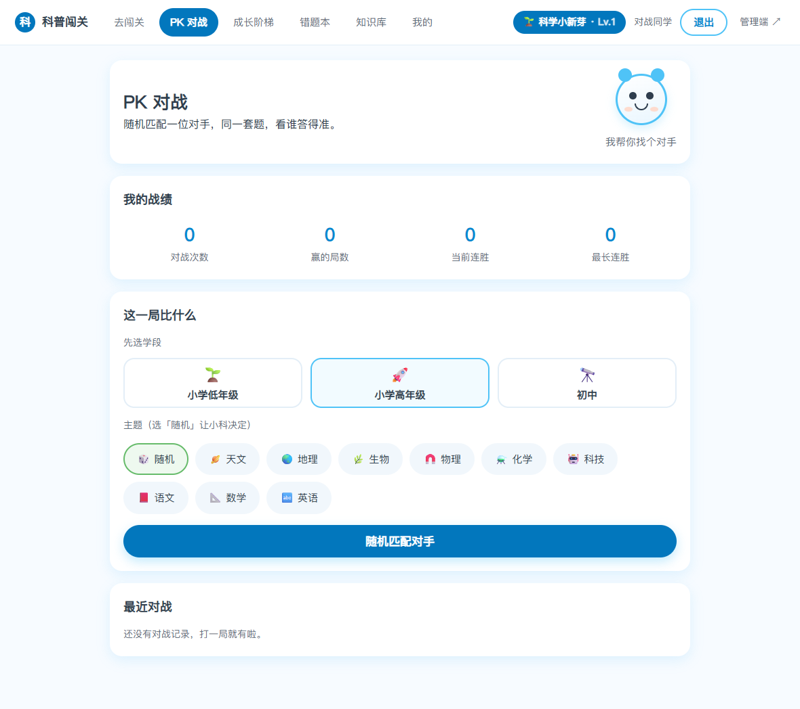
PK 首页：战绩概览、学段与主题选择
选择学段与主题（也可以选「随机」让小科决定），点「随机匹配对手」。系统会：
1. 优先从**真实同学的历史战绩**里随机抽一位，用他在**同一份卷子**上的真实作答作为对手
2. 抽不到合适的真人时（例如这个主题还没人打过），按你的段位生成一个实力相当的对手兜底
匹配成功后先看到双方信息，再开始答题：
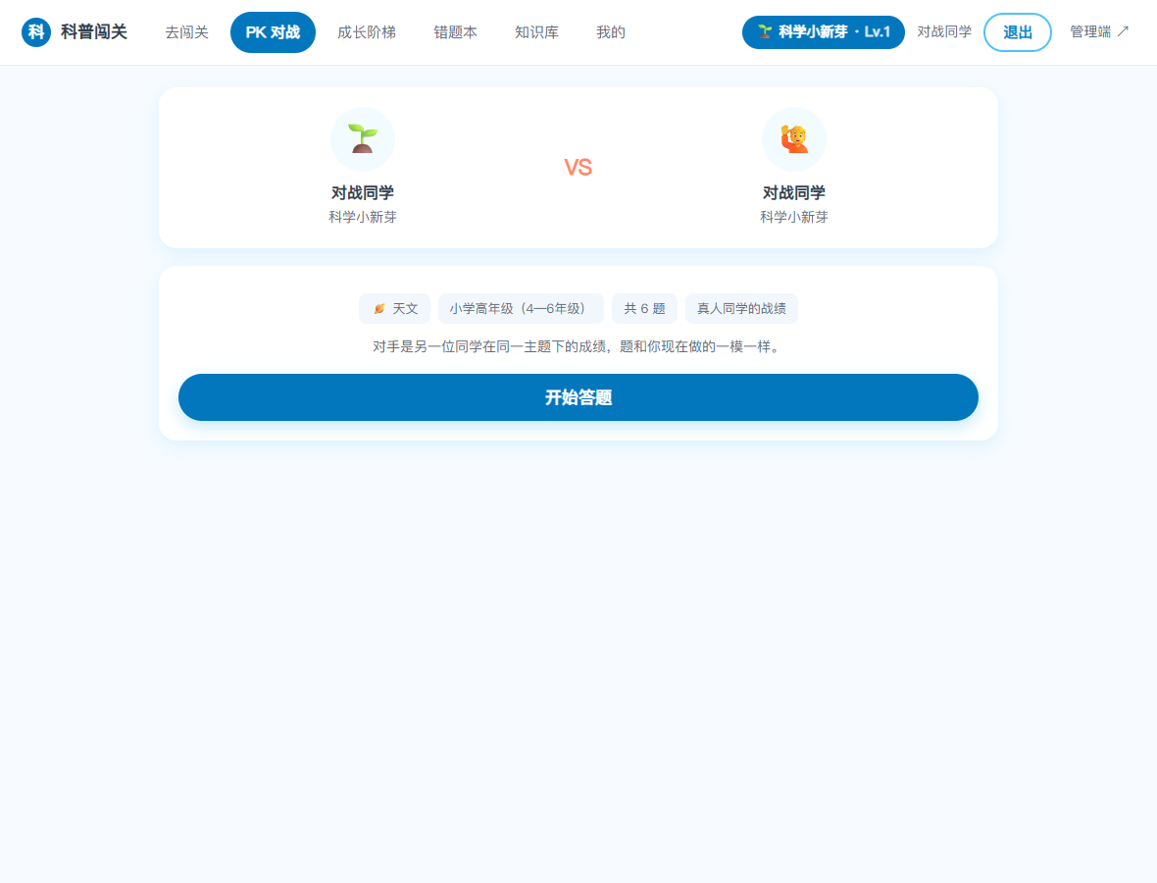
匹配成功：显示对手昵称与段位
答完立即结算：
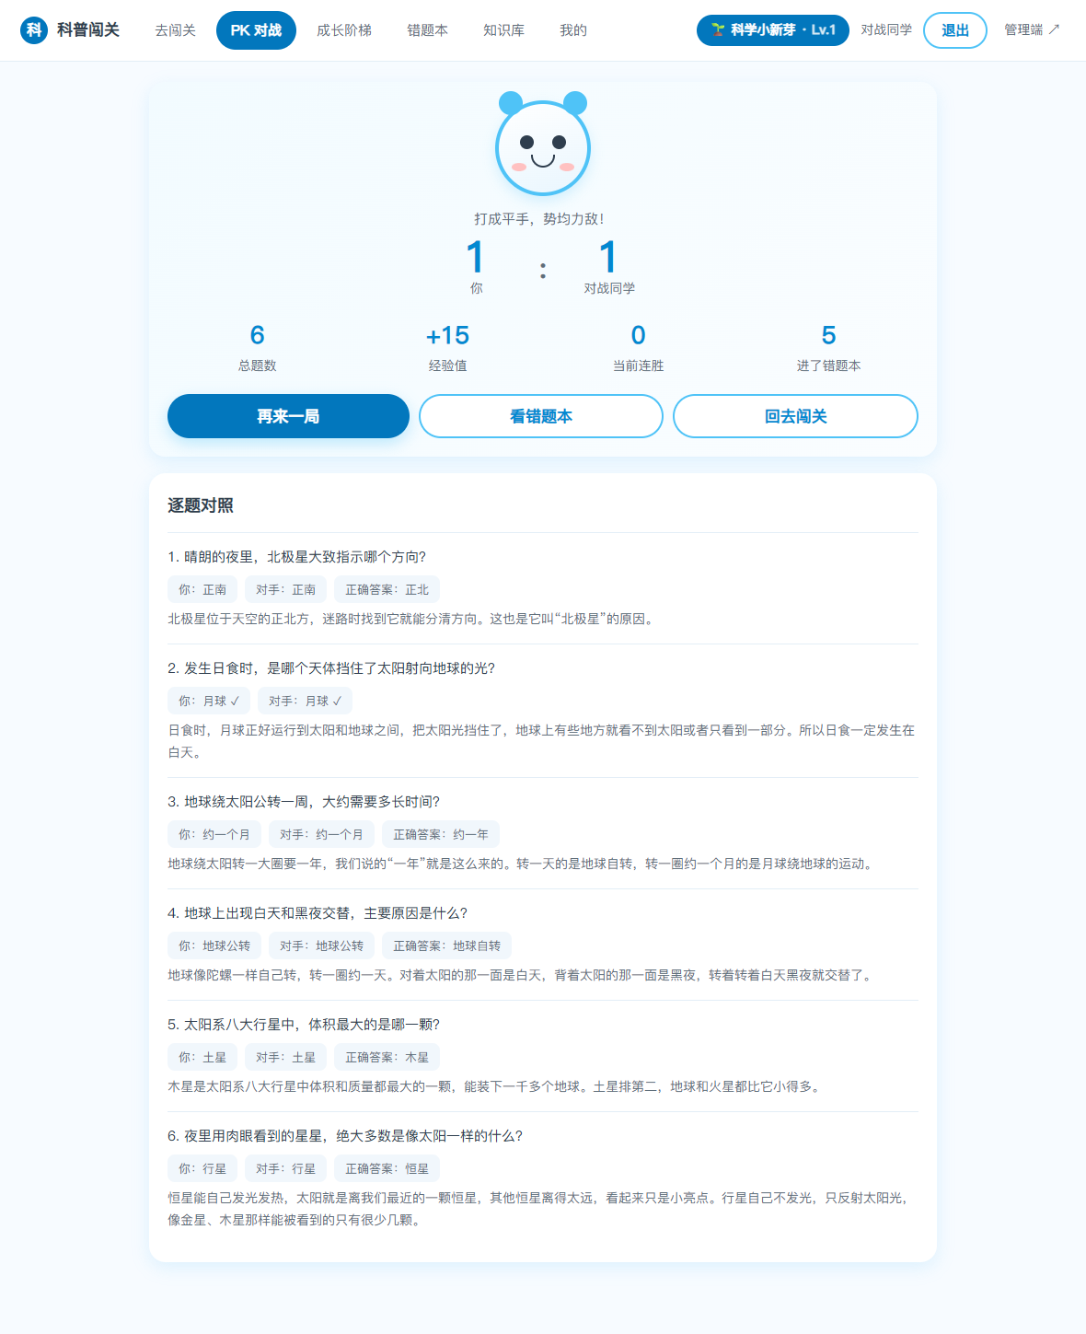
PK 结算：比分、经验值、连胜、逐题对照
· 赢一局 +30 经验，平局 +15，差一点 +8；赢局还有连胜加成
· 「逐题对照」会把你的选择、对手的选择、正确答案三列并排显示，并附讲解
· 结算文案不会让孩子受挫：赢是「你赢啦！」，平是「打成平手，势均力敌！」，输是「这次差一点点，再来一局？」
3.8 成长阶梯
点顶栏的段位胶囊，或顶部导航「成长阶梯」：
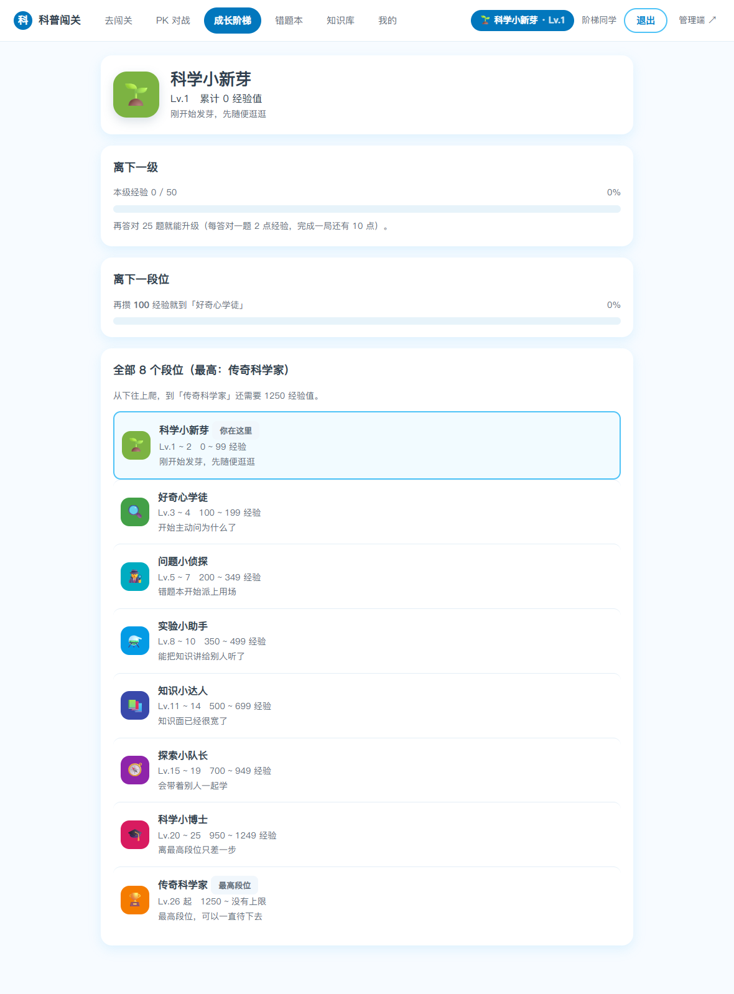
成长阶梯：8 个段位一览，标出当前位置与差距
段位共 8 级，最高为传奇科学家：
段位 | 等级区间 | 所需累计经验
🌱 科学小新芽 | Lv.1 ~ 2 | 0
🔍 好奇心学徒 | Lv.3 ~ 4 | 100
🕵️ 问题小侦探 | Lv.5 ~ 7 | 200
⚗️ 实验小助手 | Lv.8 ~ 10 | 350
📚 知识小达人 | Lv.11 ~ 14 | 500
🧭 探索小队长 | Lv.15 ~ 19 | 700
🎓 科学小博士 | Lv.20 ~ 25 | 950
🏆 传奇科学家 | Lv.26 起 | 1250

经验获取规则：每答对一题 +2，完成一局 +10；PK 赢局另有 +30 与连胜加成。
页面上会明确告诉孩子三件事：现在在哪一档、离下一级还差多少、离最高段位还差多少。到达最高段位后等级仍会继续上涨，段位停在最高档。
3.9 我的
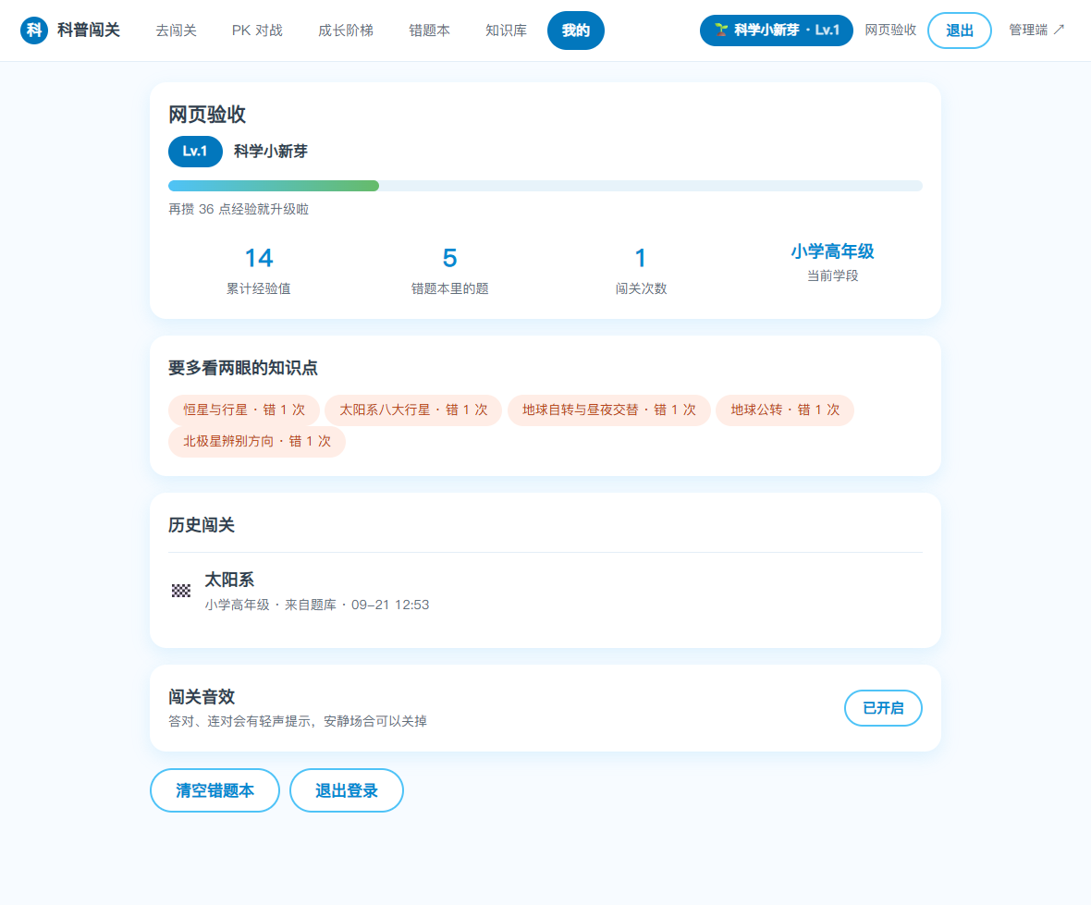
我的：累计经验值、等级进度、闯关历史与设置
包含累计经验值、等级与段位进度、薄弱知识点、历史闯关记录、音效开关，以及游客身份提示与退出登录。
3.10 手机上的样子
学生端是响应式的，手机上顶栏折成两行、导航可横向滑动：
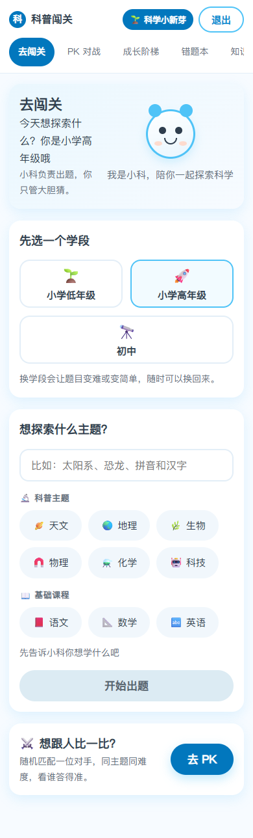
手机尺寸下的首页
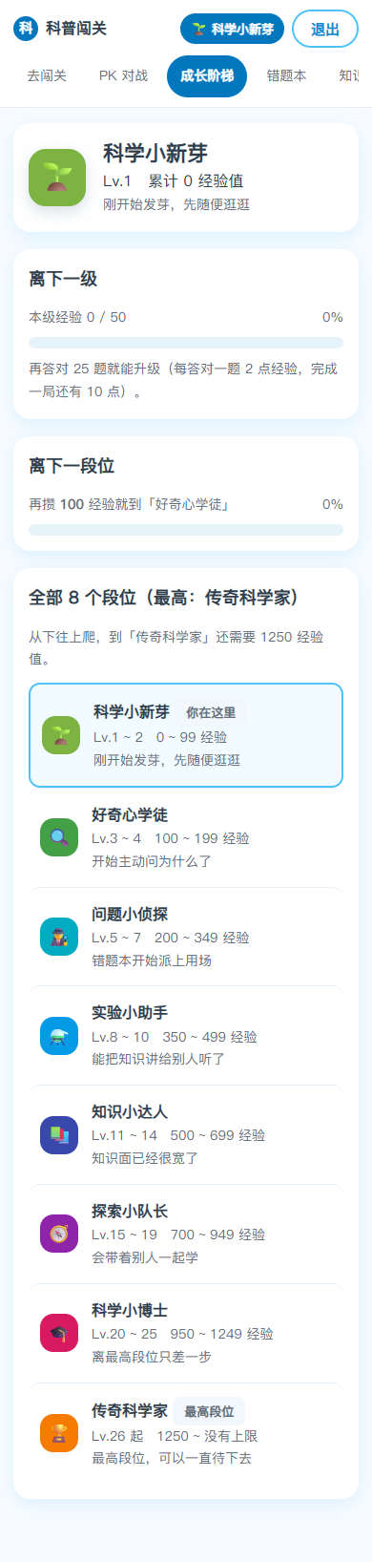
手机尺寸下的成长阶梯
四、管理端使用手册
4.1 登录
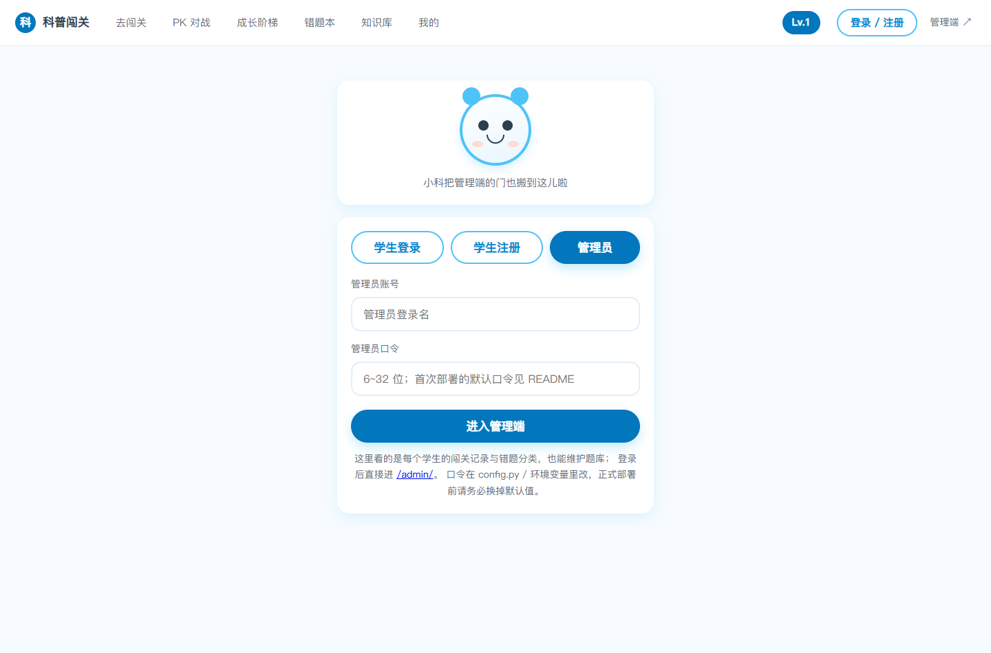
管理端登录页
用管理员账号登录。连续 5 次口令输错会锁定 60 秒，用于防止口令被反复试探。
4.2 运行看板
展示用户数、闯关数、题目数、错题数等关键指标与近期趋势，用于快速了解系统使用情况。
4.3 题库资源池
对题目做完整的增删改查：新增题目、按主题与学段筛选、按内容搜索、修改题干/选项/答案/解析/难度/启用状态、删除题目。资源池中的题目会参与出题。
4.4 用户管理与学生答题详情
用户列表可按登录名或昵称搜索，可启用/停用账号。点某位学生的「答题详情」，会打开一份分类整理好的面板：
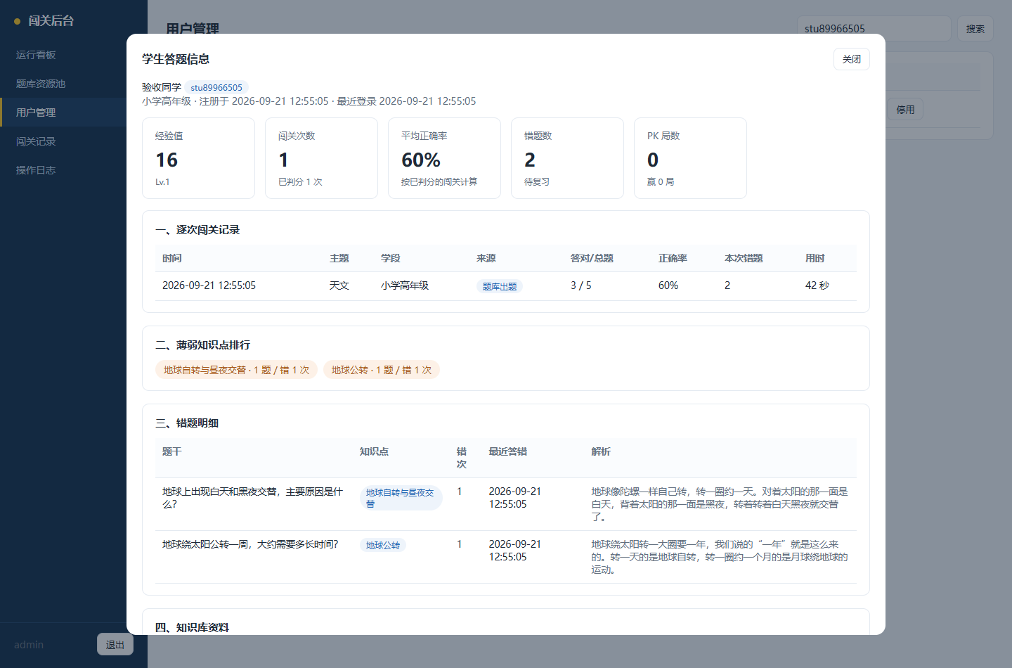
学生答题详情：概览卡 + 五个分类区块
区块 | 内容
顶部概览 | 经验值、闯关次数、平均正确率、错题数、PK 局数
一、逐次闯关记录 | 时间、主题、学段、出题来源、答对/总题、正确率、本次错题、用时
二、薄弱知识点排行 | 知识点 + 题数 + 错次，按错次排序
三、错题明细 | 题干、知识点、错次、最近答错时间、解析
四、知识库资料 | 该学生上传过的讲义
五、PK 对战记录 | 时间、主题、学段、对手、对手段位、比分、经验、结果

老师据此可以直接看出孩子卡在哪个知识点上。
4.5 闯关记录与操作日志
闯关记录可按学段与出题来源筛选，查看每局的标题、所属学生、得分与错题数。操作日志记录管理端的写操作（新增/修改/删除题目、调整用户状态、口令更新等），便于回溯。
五、题库说明
5.1 两个类别，九个主题
类别 | 主题 | 题量
科普主题 | 天文、地理、生物、物理、化学、科技 | 每主题 25 题
基础课程 | 语文、数学、英语 | 每主题 25 题
合计 | 9 个主题 | 225 题

每个主题内部均按学段分开：小学低年级 8~9 题、小学高年级 8~9 题、初中 8~9 题，保证任一学段都能抽满一套卷而不重复。
5.2 按学段分级
学段 | 每套题量 | 题干上限 | 选项上限
小学低年级（1—3 年级） | 5 题 | 25 字 | 每个不超过 6 字
小学高年级（4—6 年级） | 8 题 | 40 字 | 每个不超过 10 字
初中（7—9 年级） | 10 题 | 60 字 | 每个不超过 16 字

选项长度按显示宽度衡量（一个汉字算 2），这样英文选项不会被误判为超长。
5.3 题目怎么来的
· **数学题由程序生成**：数字随机取，答案由程序**计算**得出，干扰项由计算结果的邻近值生成并断言互不相同。手写大量算术题难免有算错的一道，生成加校验能从源头避免。
· **语文与英语题逐题核对**：每题都有独立的人工核对答案表，校验脚本会把答案指向与核对表逐条比对。
· **全书自检**：题干去重（含跨文件查重）、选项互不重复、答案下标分布不偏（防止「全选 A 就能高分」）、题干与选项长度、文案规范、答案与解析是否自相矛盾。
· 每道题都带解析与知识点；解析不得出现与正确答案矛盾的表述——这一条曾真的抓到过错题。
5.4 自己加题
题库是若干独立 JSON 文件，放在 `backend/app/` 下，文件名以 `bank_part_` 开头即被自动载入：
{
"theme": "天文",
"grade": "primary_low",
"type": "single",
"stem": "白天的时候，天上最亮的是什么？",
"options": ["月亮", "太阳", "云朵", "星星"],
"answer": 1,
"analysis": "白天太阳又亮又暖，把天空照得很亮，所以白天最亮的是太阳。",
"knowledge_point": "太阳"
}

字段说明：`theme` 主题、`grade` 学段（`primary_low` / `primary_high` / `junior`）、`answer` 正确选项下标（从 0 起）、`analysis` 解析、`knowledge_point` 知识点。
加完题跑一次自检即可确认符合规范：
python tools/check_bank_integrity.py

也可以在管理端的「题库资源池」里直接添加单题，无需改文件。
六、设计约定
6.1 面向儿童的文案规范
这是全站硬性约定，新增文案必须遵守：
· **不出现**「错误」「失败」「排名」这三个词
· 答错用暖橙（`#FF8A65` / `#B8421A`），**不用纯红**
· 倒计时到点不判负、不扣分，只换一句鼓励
· PK 输掉说「这次差一点点」，不说「你输了」
· 有自检脚本守着这条约定（`tools/check_basic_bank.py` 与题库自检都会检查）
6.2 三层降级
链路 | 首选方案 | 降级方案
出题 | 大模型按主题现场生成 | 内置 225 题题库，按主题匹配 + 随机抽样
复盘报告 | 大模型生成 | 规则模板生成（正确率、薄弱点、建议）
只练错题 | 不调用模型 | 直接从错题本抽题

所以不配置模型接口也能完整使用全部功能，这也是本地演示与断网环境的默认状态。
6.3 内容与学段适配
· 输入侧：主题长度上限 60 字，命中不适合未成年人的内容直接拦截并给出友好提示
· 输出侧：逐题过滤，不合规的题目丢弃，并用内置题库补齐题量，保证题量不塌
· 学段侧：题量、题干长度、选项长度、报告语气都随学段变化
七、部署与运行
7.1 只在本机用
默认监听 `127.0.0.1`，也就是只有本机能访问，同一 WiFi 下的其他设备也连不上。这是内核层面就没对外监听，不是防火墙问题。本机自用无需任何额外配置。
7.2 同一局域网
把监听地址改成所有网卡即可：
# backend/.env
APP_HOST=0.0.0.0

重启后，其他人用 `http://<你的内网IP>:8000/app/` 访问。同时需要在系统防火墙放行该端口。
7.3 生成一个临时的对外地址
要让不在同一网络的人（例如远程查看的老师）访问，用免费临时隧道最省事，不需要注册账号：
cloudflared tunnel --url http://127.0.0.1:8000

命令会打印一个 `https://xxx.trycloudflare.com` 地址。仓库里提供了两条脚本进一步简化：
scripts\share.cmd # 起服务 + 起隧道 + 打印可直接发送的地址与口令
python tools/verify_tunnel.py <地址> # 验证外网地址真的可用

`share.cmd` 会在地址确认可访问之后才打印，并且会在建立隧道前清理残留的隧道进程。
**临时地址的三个限制**：地址每次重启都会变；运行它的电脑关机或休眠就失效；免费隧道不承诺可用性。适合短期演示，不适合长期对外提供服务。
**对外开放前必做**：仓库是公开的，默认口令与开发用密钥都在源码里。对外之前请先执行 `python tools/gen_secrets.py` 把管理员口令、签名密钥、管理端令牌换成随机值（写入 `backend/.env`，该文件不入版本管理），它会打印新口令，重启服务后生效。可用 `python tools/check_secrets.py` 确认旧口令已失效。
7.4 正式部署要点
事项 | 做法
监听地址 | `--host 0.0.0.0`
反向代理 | Nginx / Caddy 暴露 443 并转发到 8000，配置 HTTPS
密钥 | 通过环境变量或 `backend/.env` 注入，勿用默认值
跨域 | 把 `CORS_ORIGINS` 从 `*` 收敛为实际域名
数据备份 | 备份 `backend/data/kepu.db` 单文件即可
小程序 | 修改 `frontend/config.js` 的 `BASE_URL` 为已备案的 HTTPS 域名，并在小程序后台配置合法域名

7.5 账号与口令管理
配置项 | 位置 | 说明
`ADMIN_USERNAME` / `ADMIN_PASSWORD` | `backend/.env` | 管理员账号与口令，改完重启生效
`ADMIN_TOKEN` | `backend/.env` | 脚本直连用的固定令牌
`JWT_SECRET` | `backend/.env` | 学生登录令牌的签名密钥
`APP_HOST` / `APP_PORT` | `backend/.env` | 监听地址与端口
`DEEPSEEK_API_KEY` | `backend/.env` | 留空即启用内置题库

学生口令以 PBKDF2-HMAC-SHA256（12 万轮迭代 + 每账号独立随机盐）加盐哈希后入库，不保存明文。
八、常见问题
问：不联网能用吗？ 能。不配置模型接口时，出题走内置 225 题题库，报告走规则模板，全部功能可用。
问：一定要装数据库吗？ 不用。数据存在单个 SQLite 文件 `backend/data/kepu.db` 里，Python 自带，无需安装数据库服务，备份就是拷这一个文件。
问：孩子答错会不会被扣分或批评？ 不会。答错只标记颜色并给讲解，倒计时到点也不判负、不扣分，全站不出现「错误 / 失败 / 排名」。
问：错题本为什么会自己变少？ 答对即视为已掌握，会自动从错题本移出。所以错题本里始终只有还没掌握的内容，不会越堆越多。
问：换了电脑或清了浏览器记录，游客的数据还在吗？ 不在。游客身份只认当前浏览器。注册一个账号即可把游客期间的记录并过去。
问：想要一份干净的数据从哪开始？ 删掉 `backend/data/kepu.db` 再启动，会自动重建空库并创建管理员账号。
问：怎么把自己的讲义变成题目？ 在「知识库」里上传讲义（txt / md / csv / pdf / docx），然后选择这份资料出题，系统会依据资料内容出题。
问：小学生用手机能操作吗？ 能。学生端是响应式的，手机浏览器直接打开即可，按钮尺寸满足触摸要求，顶部导航可横向滑动。
问：怎么确认系统当前是可用的？ 跑一次自检：
python tools/acceptance.py

它会依次检查接口、题库、错题本增删改查、账号与错题收录、PK 对战、段位阶梯、界面与渲染（含真实浏览器操作与多视口审计），最后给出汇总。
附录 A 接口一览
统一前缀 `/api/v1`，统一响应格式 `{code, message, data}`（`code = 0` 表示成功）。
学生端（24 个）
分类 | 接口
基础 | `GET /health`、`GET /grades`、`GET /themes`、`GET /levels`
出题与判题 | `POST /quiz/generate`、`POST /quiz/submit`、`POST /report/generate`
账号 | `POST /user/register`、`POST /user/login`、`POST /user/guest`、`POST /user/merge-guest`、`GET /user/profile`
PK 对战 | `POST /pk/start`、`POST /pk/finish`、`GET /pk/stats`
知识库 | `POST /knowledge/documents`、`GET /knowledge/documents`、`DELETE /knowledge/documents/{doc_id}`
错题本 | `GET /wrong/questions`、`POST /wrong/practice`、`DELETE /wrong/questions`、`PUT /wrong/questions`、`DELETE /wrong/questions/item`、`DELETE /wrong/questions/{stem}`

管理端（14 个，请求头 `X-Admin-Token`）
分类 | 接口
账号 | `POST /admin/login`、`GET /admin/me`
数据 | `GET /admin/dashboard`、`GET /admin/trend`
用户 | `GET /admin/users`、`GET /admin/users/{user_id}`、`POST /admin/users/{user_id}/status`
题库 | `GET /admin/questions`、`GET /admin/questions/themes`、`POST /admin/questions`、`PUT /admin/questions/{qid}`、`DELETE /admin/questions/{qid}`
记录 | `GET /admin/sessions`、`GET /admin/logs`

错误码
码 | 含义
4000 | 参数错误
4001 | 文档解析失败
4002 | 内容不合规
4003 | 错题本为空
4004 | 对战不存在或已结算
4010 | 学生端未登录
4011 | 管理端未认证
5000 | 服务器内部错误

附录 B 目录结构
kepu-quiz/
├── backend/ 服务端
│ ├── app/
│ │ ├── main.py 应用入口与静态资源挂载
│ │ ├── routers.py 学生端接口
│ │ ├── admin.py 管理端接口
│ │ ├── services.py 业务逻辑（出题、判题、报告、账号）
│ │ ├── pk.py PK 对战（匹配、幽灵对手、结算）
│ │ ├── levels.py 段位阶梯
│ │ ├── question_bank.py 题库载入与主题匹配
│ │ ├── bank_part_*.json 题库数据（225 题）
│ │ ├── llm.py 大模型调用与降级
│ │ ├── safety.py 内容安全与学段适配
│ │ ├── database.py SQLite 数据访问
│ │ └── config.py 配置
│ └── data/kepu.db 运行数据（SQLite 单文件）
├── web/ 网页版学生端（零构建）
├── admin/ Web 管理端（零构建）
├── frontend/ 微信小程序端
├── demo/ 小程序浏览器预览版
├── docs/ 产品文档、插图、接口清单、数据库字典
├── scripts/ 一键启动 / 一键对外演示 / 一键打包
└── tools/ 题库生成与校验、密钥生成、验收与界面审计

附录 C 自检与验收
仓库自带一套自检脚本，一条命令跑完全部检查：
python tools/acceptance.py

分组 | 检查内容
1 | 接口冒烟测试（功能用例 + 降级用例）
2 | 管理端接口联通性
3 | 前端静态规范检查
4 | 错题本增删改查（接口层）
5 | 题库完整性、学段分离、跨学段不重题
6 | 文档一致性检查
7 | 网页端端到端（真实浏览器操作一遍并截图）
8 | 账号与错题收录（注册 → 登录 → 答题 → 错题本）
9 | 管理端学生答题详情分类面板
10 | 密钥自检（默认口令是否已失效）
11 | 基础课程题库与可用性（不串科目、学段适配、首页入口）
12 | 段位阶梯（含边界值与前端兜底数据一致性）
13 | PK 对战全流程（含对手来源可追溯）
14 | 界面与渲染审计（四种视口 + 对比度 + 管理端）

单项也可以单独跑，例如：
python tools/audit_ui.py --shots # 界面审计并输出各视口截图
python tools/verify_pk.py # PK 对战全流程
python tools/check_bank_integrity.py # 题库规范

